Рецензия
на лабораторную работу №2 по дисциплине «Информатика»
для специальности 09.03.01, выполненную Казанцевым К.Е. (Томск)

Работа не принята. Замечания:
- в задании 6.2 вы не поверили, что так пишется слово «Длина». Посмотрите в словарике.
- по заданию 6.3: титульный лист должен поместиться на лист формата А4. Проверяли? Похоже, нет. Посмотрите. Принтер требует 5 листов для его печати!
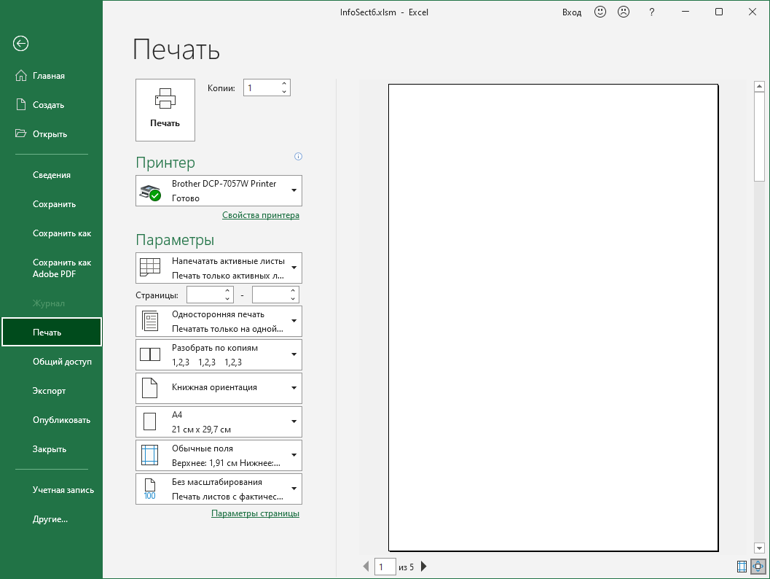
Причем сам сформированный титульный лист находится на втором печатаемом листе
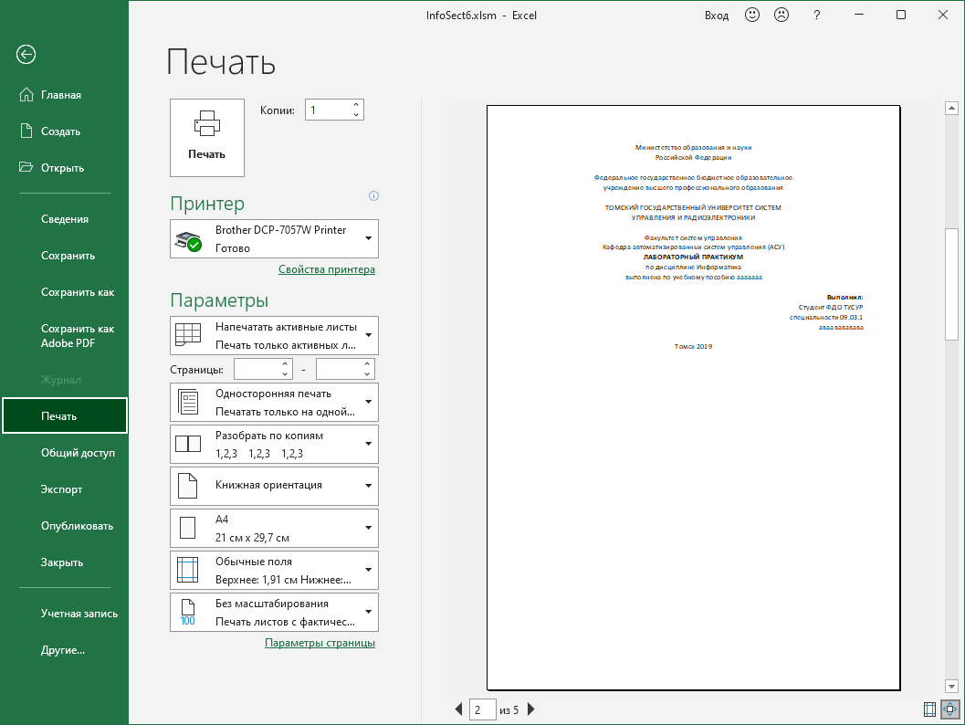
И совсем не похож на привычную на форму – весь текст сконцентрирован в верхней его половине…
- в задании 7.2 где Полоса прокрутки и Счетчик как элементы формы управления, а где как элементы ActiveX? Элемент ListBox1 не связан с ячейкой листа;
- в задании 8.1 страницам (вкладкам) надо дать осмысленные названия! И сделайте форму побольше! Надо же ещё разместить картинку – гиперссылку на какой-нибудь интернет-сайт с отзывами о турах! Город выбирается из предложенного списка городов выбранной страны (у вас же предлагается его ввести самостоятельно), отель выбирается из предложенного списка отелей выбранного города (у вас же предлагается его ввести самостоятельно). Нажатие на «Финиш» при незаполненных полях должно вызывать появление информационного сообщения об этом с возможностью продолжать работу с формой, а не формирование пустого ваучера. Кстати, нажатие на крестик обычно понимается как закрытие формы, а у вас формируется пустой ваучер. В ваучере должна появиться стоимость поездки, рассчитанная по предложенному вами алгоритму в зависимости от введенных данных, а не вводимая пользователем! На форме и в ваучере указывайте размерность стоимости поездки (не указано).
- по заданию 8.2: нигде (форма, таблица, диаграмма, о, а она даже и не строится! Не исправлено.) не указаны единицы измерения показателей счетчиков, тарифов и оплаты! Не исправлено. Дата платежа должна появляться на форме автоматически при её открытии, сегодняшняя (функция Date). Не исправлено. Вместо одного поля «Платеж» поместите два поля: «Сумма к оплате» (его значение рассчитывается и появляется после ввода всех данных) и «Сумма оплаты» (это то, сколько фактически оплатил клиент). Не исправлено. Именно их разница и дает Долг/Переплату, которую можно показать только в таблице. Работу присылайте с несколькими заполненными строками таблицы и построенной диагоаммой.
Рецензент:
доцент кафедры АСУ
Миньков Сергей Леонидович
26.05.23

